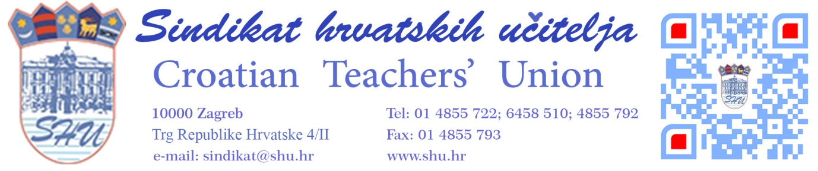
OBRAZAC 7

SINDIKALNA PODRUŽNICA

_____________________________________
________________________________
(naziv poslodavca)

________________________________
(adresa)

OBAVIJEST POSLODAVCU
o sindikalnom povjereniku koji preuzima prava i obveze radničkog vijeća

1. U OŠ _______________________________________ ispunjeni su uvjeti iz članka 140. Zakona o radu (Narodne novine br. 93/2014, 127/2017 i 98/2019), a radnici temeljem članka 141. Zakona o radu nisu izabrali svojeg predstavnika koji će ih zastupati kod poslodavca u zaštiti i promicanju njihovih prava i interesa. Kako kod poslodavca nije utemeljeno radničko vijeće, sindikalni povjerenik ____________________________________________ prema odredbi članka 153. stavak 3. Zakona o radu te sukladno odredbi članka 84. Temeljnog kolektivnog ugovora za službenike i namještenike u javnim službama (Narodne novine br. 128/2018, 47/2018 i 123/2019) i članka 56. Kolektivnog ugovora za zaposlenike u osnovnoškolskim ustanovama (Narodne novine br. 51/2018) preuzima sva prava i obveze radničkog vijeća propisane Zakonom o radu.
2. Sindikalni povjerenik koristit će prava u opsegu i na način utvrđen Zakonom o radu, Temeljnim kolektivnim ugovorom za službenike i namještenike u javnim službama i Kolektivnim ugovorom za zaposlenike u osnovnoškolskim ustanovama.
3. Sve pozive i ostale podneske iz nadležnosti radničkog vijeća treba upućivati sindikalnom povjereniku koji je nositelj prava i obveza iz točke 1. i to na njegovu kućnu adresu_____________________________________ ili na adresu škole.
4. Ovu obavijest potrebno je izvjesiti i na oglasnoj ploči radi informiranja radnika.

Za Sindikat hrvatskih učitelja:
Voditelj Ureda/Tajništvo SHU:
______________________________

U __________________, ______________godine.

